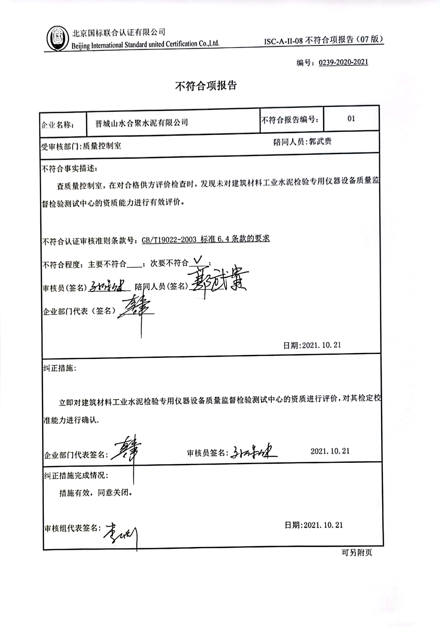
编号：0239-2020-2021
不符合项报告
企业名称： | 晋城山水合聚水泥有限公司 | 不符合报告编号： | 01
受审核部门:质量控制室 陪同人员:郭武贵
不符合事实描述：
查质量控制室，在对合格供方评价检查时，发现未对建筑材料工业水泥检验专用仪器设备质量监督检验测试中心的资质能力进行有效评价。

不符合认证审核准则条款号：GB/T19022-2003 标准6.4条款的要求
不符合程度：主要不符合____；次要不符合_____；
审核员(签名)___________ 陪同人员(签名)_________
企业部门代表（签名）_________

日期:2021.10.21
纠正措施:

立即对建筑材料工业水泥检验专用仪器设备质量监督检验测试中心的资质进行评价，对其检定校准能力进行确认.

企业部门代表签名: 审核员签名: 2021.10.21
纠正措施完成情况:
措施有效，同意关闭。

审核组代表签名: 日期:2021.10.21
可另附页

